Октябрь 2021 года
Кто «Аистенка» с нами читает,
Тот новости школьные знает !
Здравствуйте, наши дорогие читатели! Октябрь месяц хоть и радует нас теплыми деньками, но все же, приближение холодов уже заметно. Природа готовится, ждет похолодания: уже почти сброшены последние листья, с прощальным криком улетели птичьи стаи. Не грустите, хоть иногда и хочется! Отвлекайтесь, разгоняйте осеннюю хандру! А чем разгонять? Да у каждого есть свой рецепт! Это интересное хобби, хорошая книга, занимательный фильм, помощь взрослым по дому, хозяйству, общение с друзьями! Читайте и активно сотрудничайте с нашей школьной газетой! В этом номере вы узнаете много нового, ознакомившись с рубриками:
Кулинарный клуб

Поздравляем
Наши новости

И это еще далеко не все!

Гуляй, да приглядывайся.
Октябрь- месяц первого снега, первых холодов.
В октябре на одном часу и дождь, и снег.
В октябре лист на дереве не держится.
Поздний листопад- к продолжительной зиме.
Гром в октябре- к бесснежной зиме.

Поздравляем
С днем рождения ребят, родившихся в октябре:
4 октября- Рузняева Анатолия, 8 класс.
9 октября- Исаченко Ксению, 4 «у» класс.
10 октября- Колесникову Кристину,9 класс.
12 октября- Курилову Аделаиду, 7 класс.
18 октября- Романенко Никиту, 8 класс.
19 октября- Стокоз Глеба, 2 класс.
24 октября- Летюшкина Станислава, 6 класс.
26 октября- Андреева Андрея, 7 класс.
26 октября- Артемьеву Жанну, 7 класс. Дорогие наши именинники!
Желаем в этот день рождения,
Чтоб счастье каждый миг дарил!
Пусть ярким будет настроение,
Желаем бодрости и сил!
Растите, жизнью наслаждайтесь!
Всех целей в жизни добивайтесь ,
Здоровья, радости и смеха, Во всем, всегда- мешок успеха!
Подготовлено Черноусовой Ириной Юрьевной.
Наши новости
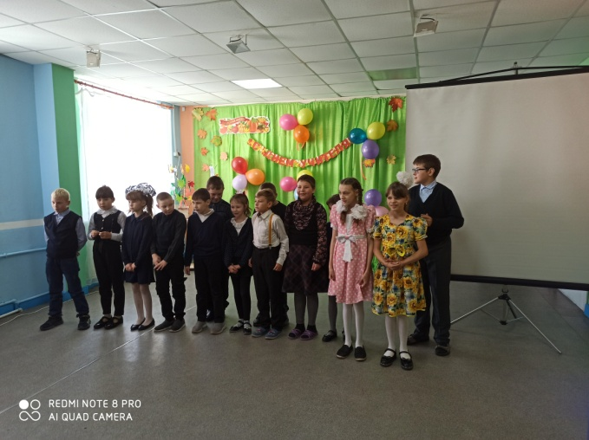
5 октября в школе состоялся, традиционно отмечаемый, праздник День Учителя. Заранее во многих уголках школы были размещены праздничные газеты, с поздравлениями и пожеланиями всем педагогам. Все нарядные, ребята и взрослые, собрались в уютном, празднично оформленном зале. Звучали песни и стихи, поздравления педагогам, а сами учителя подтверждали свои звания, выполняя различные задания. Атмосфера праздника была очень теплой, душевной, и как следствие, у всех остались лишь хорошие впечатления от этой встречи и отличное настроение! Спасибо всем!
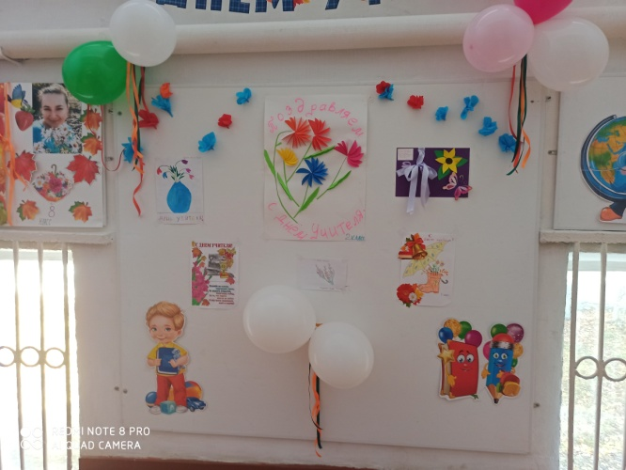
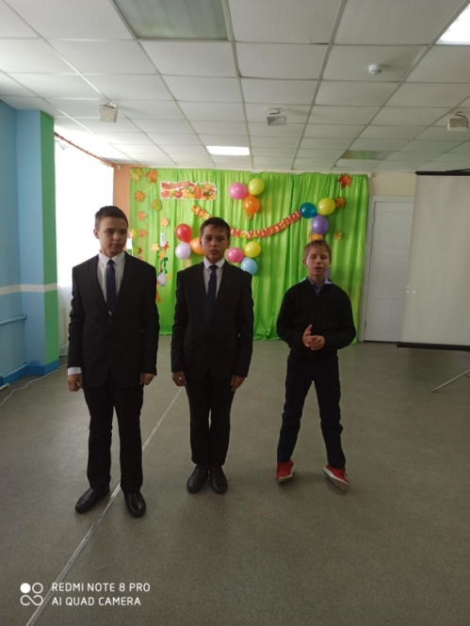
Недавно в нашей школе прошла профилактическая неделя против алкогольной зависимости и табакокурения под названием «Будущее в твоих руках». В 9 классе был проведен классный час «Будущее моими глазами», показана и обсуждена презентация «Алкоголь и подросток», где ребята высказали свое неприятие этими пагубными привычками. Проводила мероприятие педагог- организатор Т.Н.Школьный психолог Т.Ю. в этой же тематике провела мероприятие «Жизнь дороже», где раскрыла эту тему с психологической точки зрения, дав ребятам ценные жизненные советы по искоренению этих вредных привычек. «Настроение класса»-в этом общешкольном мероприятии необходимо было изобразить свое настроение в течении дня. Рассмотрев внимательно выставку, можно понять, что в основном в школе присутствует положительный настрой, бодрое и веселое настроение! Так держать, ребята!
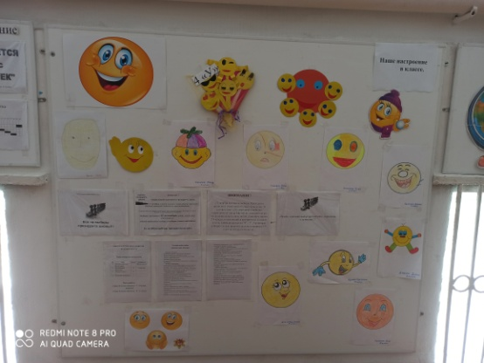
Информация предоставлена педагогами- организаторами Худоноговой Верой Васильевной, Михеенко Татьяной Николаевной.
Кулинарный клуб
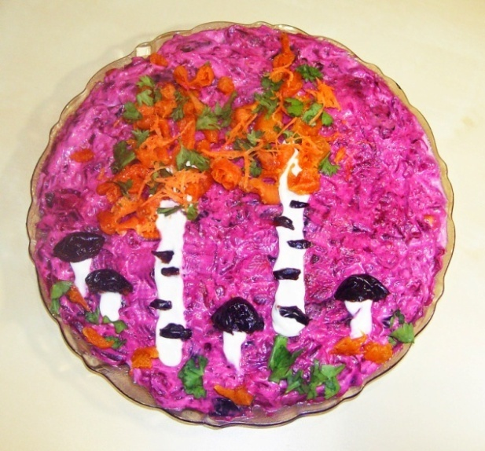
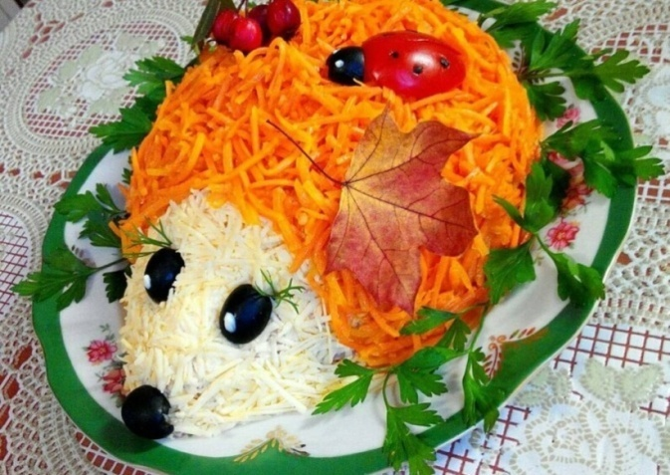
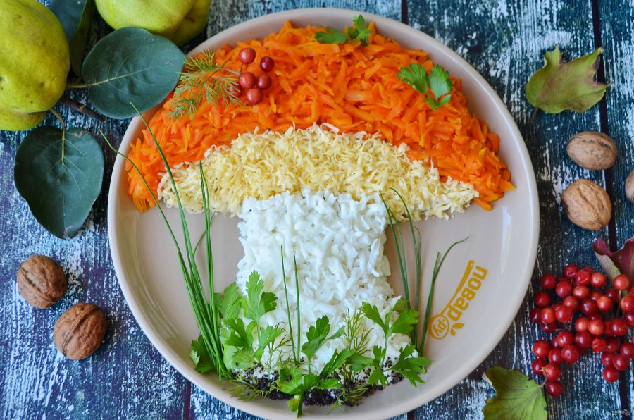
Сегодня мы не будем публиковать рецепты, а разместим фотографии салатов, украшенных в «осенней тематике», найденных на просторах Интернета. Готовьте, украшайте свои блюда, не забывайте о полезности составляющих ингредиентов. А как украшаете вы свои блюда? Ждем ваших фотографий!

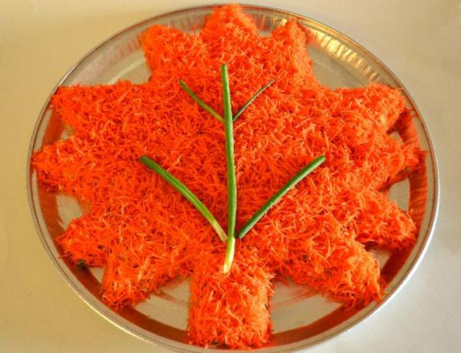

На этом наш выпуск завершен, над его созданием работали Вера Васильевна, Татьяна Николаевна. Редактор газеты: Черноусова Ирина Юрьевна.

